1 - اتصال کی پد به میکرو و نمایش اعداد فشرده شده روی سون سگمنت
شرح گزارش کار :
- در کدویژن یک پروژه جدید ایجاد میکنیم. در پنجره کد ویزارد چیپ ATMEGA16 را انتخاب میکنیم. در تب Ports پورت B را انتخاب میکنیم و همه ی بیت های آن را روی حالت Out یا همان 1 میگذاریم تا بتوانیم روی آن بنویسیم و سون سگمنت را به آن وصل کنیم. همچنین در PORTD بیت های 0…2 را ورودی همراه با مقاومت بالاکش (P) و 4 بیت پر ارزش را خروجی تعیین میکنیم. بقیه تنظیمات را تغییر نمی دهیم. مطمئن میشویم تیک گزینه Program > Generate Code For Disabled Peripherals برداشته شده است. سپس گزینه Program > Generate, Save and Exit را میزنیم. در سه پنجره باز شده برای ذخیره کردن فایل های پروژه همه ی فایل ها را در یک فولدر و در کنار هم ذخیره میکنیم.

- در تابع main آرایه sevenseg را تعریف میکنیم و کد هگز اعداد 0 تا 9 برای سون سگمنت کاتد مشترک را در آن ذخیره میکنیم. متغیر key را نیز برای ذخیره عدد فشرده شده تعریف میکنیم. تابع ReadKeypad() را برای خواندن عدد فشرده شده در کیپد به این صورت تعریف می کنیم که به سطر های کیپد (PORTD4…7) عدد 1 منتسب می شود و سپس 4 بار و در هر بار یک سطر را 0 میکنیم و در این حین تک تک ستون های کیپد (PIND0…2) را میخوانیم و اگر هر کدام 0 شد یعنی کلید متناظر با آن ستون و سطری که 0 کردیم فشرده شده پس عدد آن را بر میگردانیم. در پایان این تابع اگر هیچکدام از کلیدها فشرده نشده بود عدد -1 را بر میگردانیم. در حلقه بینهایت یک حلقه do-while تکرار می شود که هر بار کیپد را میخواند و مقدار آن را در key ذخیره میکند و تا زمانی که کلیدی فشرده نشده باشد یعنی مقدار برگشتی تابع -1 باشد این کار را تکرار میکند. در پایان کد هگز معادل عدد key در پورت B نوشته می شود. از منوی Project > Build All برنامه را کامپایل میکنیم.
نحوه کار برنامه به این صورت است که با هر بار اجرای حلقه بینهایت، حلقه do-while تکرار میشود. این حلقه مداوم کیپد را اسکن میکند تا یک مقدار معتبر برگردانده شود. سپس مقدار مذکور را روی پورت B می نویسد. بدین ترتیب میکروکنترلر کد هگز معادل مقدار آخرین کلید فشرده شده را در پورت B می نویسد. با وصل کردن سون سگمنت به این پورت میتوانیم نتیجه را مشاهده کنیم.
- در پروتئوس یک پروژه جدید با تنظیمات پیش فرض ویزارد ایجاد میکنیم.کامپوننت های سون سگمنت کاتد مشترک، کیپد 4*3 و میکروکنترلر ATMEGA16 را با جستجو در Device ها پیدا میکنیم و به پروژه اضافه میکنیم. میکروکنترلر،سون سگمنت و کیپد را به شماتیک اضافه میکنیم. پایه های دیتای سون سگمنت را به پورت B وصل میکنیم. کاتد مشترک را به زمین متصل میکنیم. ستون های 1 تا 3 کیپد را به بیت های 0…2 و سطرهای A تا D را به بیت های 4…7 از پورت D وصل میکنیم. روی میکرو دابل کلیک میکنیم. در پنجره باز شده بخش Program File کد هگز برنامه تولید شده در کدویژن را روی میکرو پروگرم میکنیم. با اجرای شبیه ساز مشاهده میکنیم که سون سگمنت مقدار هر کلید فشرده شده را نمایش میدهد.

2- برنامه ای بنویسید که عدد 1234 را روی سون سگمنت چهارتایی نمایش دهد
شرح گزارش کار :
- در کدویژن یک پروژه جدید ایجاد میکنیم. در پنجره کد ویزارد چیپ ATMEGA16 را انتخاب میکنیم. در تب Ports پورت B را انتخاب میکنیم و 4 بیت کم ارزش آن را روی حالت خروجی میگذاریم تا کاتد مشترک ارقام سون سگمنت را با آن کنترل کنیم. همچنین همه ی بیت های پورت C را روی حالت Out یا همان 1 میگذاریم تا بتوانیم روی آن بنویسیم و سون سگمنت را به آن وصل کنیم. بقیه تنظیمات را تغییر نمیدهیم. سپس گزینه Program > Generate, Save and Exit را میزنیم. در سه پنجره باز شده برای ذخیره کردن فایل های پروژه همه ی فایل ها را در یک فولدر و در کنار هم ذخیره میکنیم.

- در حلقه بی نهایت ابتدا روی 4 بیت کم ارزش پورت B مقدار 1110 را مینویسیم تا رقم یکان سون سگمنت روشن شود. سپس کد هگز معادل رقم 4 را روی پورت C می نویسیم و در انتها یک delay به اندازه 1ms قرار میدهیم تا در عین حال که ارقام مختلف سون سگمنت را روشن و خاموش میکنیم، چشم بیننده متوجه این تغییر نشود. همین قطعه کد را برای برای ارقام دیگر تکرار میکنیم به طوری که برای ارقام دهگان تا هزارگان سون سگمنت، 4 بیت کم ارزش پورت B را به ترتیب برابر 1101، 1011 و 0111 قرار می دهیم و کد هگز معادل ارقام 3، 2 و 1 را روی پورت C می نویسیم. از منوی Project > Build All برنامه را کامپایل میکنیم.
نحوه کار برنامه به این صورت است که با هر بار اجرای حلقه بینهایت، در فاصله زمانی بسیار کوتاهی (1ms) ارقام سون سگمنت یک به یک فعال و غیرفعال می شوند و به این صورت اعداد 4 تا 1 را روی رقم ها یکان تا هزارگان سون سگمنت نمایش می دهد. از آنجایی که چشم انسان قادر به تشخیص تغییرات در این زمان کوتاه نیست و این حلقه تکرار می شود، همواره عدد 1234 روی سون سگمنت دیده می شود.
- در پروتئوس یک پروژه جدید با تنظیمات پیش فرض ویزارد ایجاد میکنیم. کامپوننت های سون سگمنت 4 رقمی کاتد مشترک و میکروکنترلر ATMEGA16 را با جستجو در Device ها پیدا میکنیم و به پروژه اضافه میکنیم. میکروکنترلر و سون سگمنت را به شماتیک اضافه میکنیم. پایه های دیتای سون سگمنت را به پورت C و کاتد های مشترک ارقام یکان تا هزارگان را به ترتیب به پایه های 0…3 پورت B وصل میکنیم. روی میکرو دابل کلیک میکنیم. در پنجره باز شده بخش Program File کد هگز برنامه تولید شده در کدویژن را روی میکرو پروگرم میکنیم. با اجرای شبیه ساز مشاهده میکنیم که عدد 1234 روی سون سگمنت مشاهده می شود.

پیوست ها:
آزمایش 1)
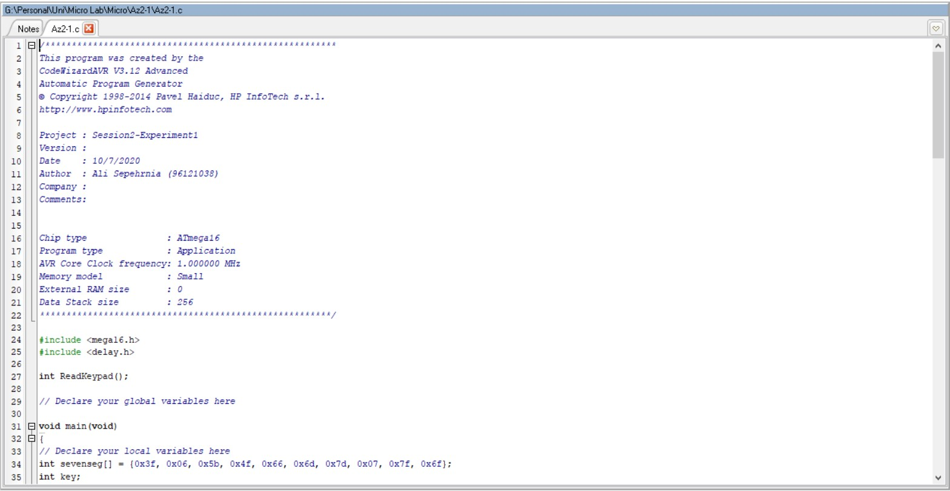
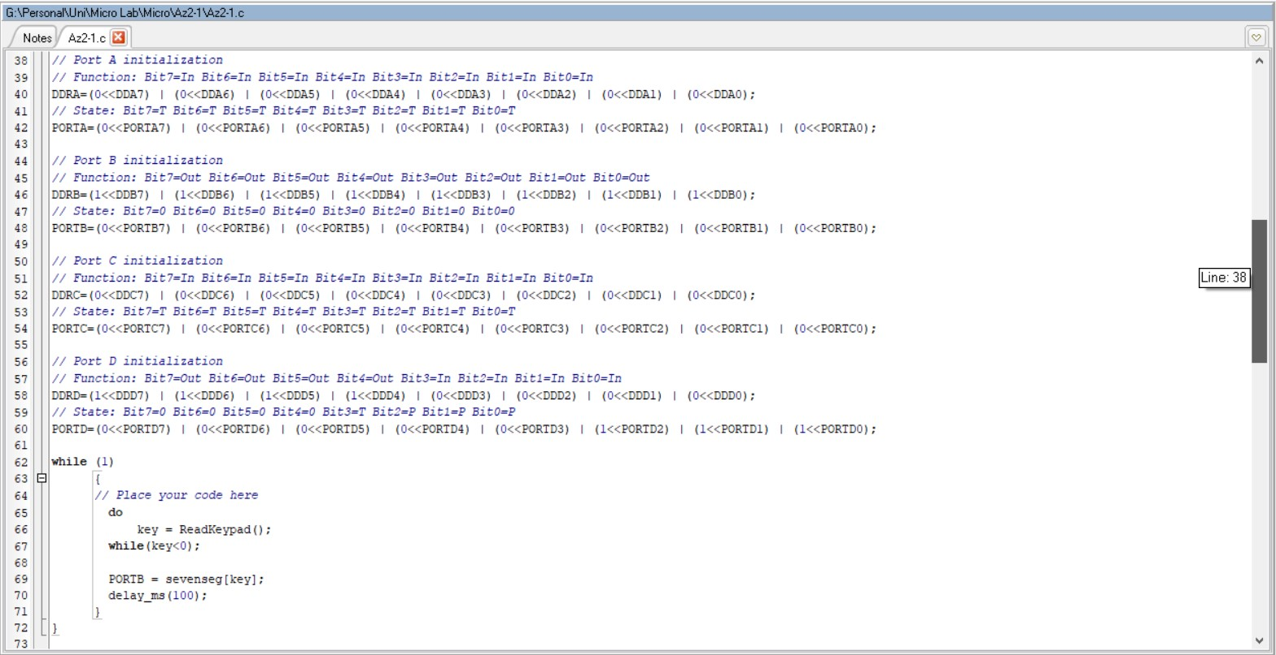
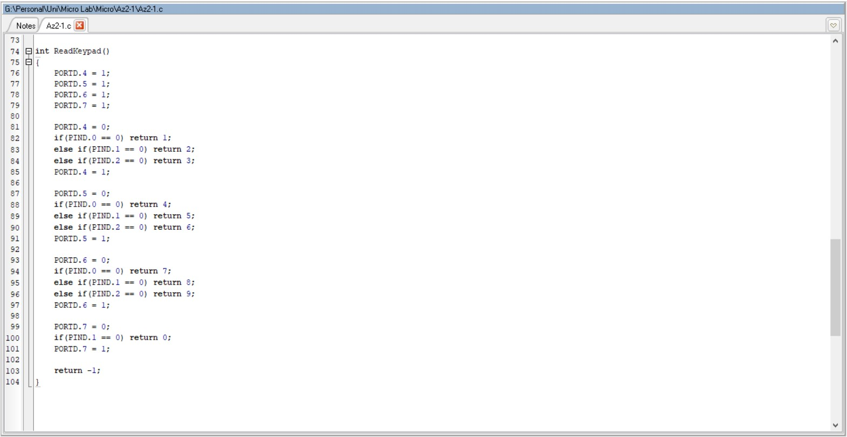
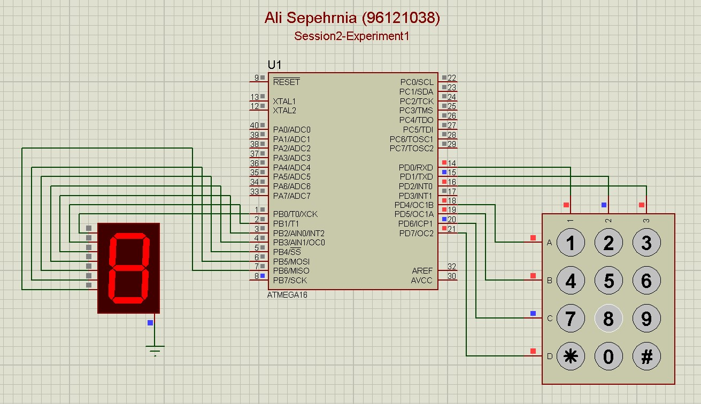

آزمایش 2)


